Сотрудники Бабушкинской межрайонной прокуратуры г. Москвы приняли участие в проведении торжественных мероприятий, посвящённых Дню знаний
02.09.2022
Сегодня, 1 сентября, сотрудники Бабушкинской межрайонной прокуратуры г. Москвы приняли участие в проведении торжественных мероприятий, посвящённых Дню знаний.
Так, Бабушкинский межрайонный прокурор г. Москвы Тарасов А.Ю. на первой торжественной линейке в ГБОУ «Школа № 1537» поздравил первоклассников с началом учебного года и пожелал успехов в освоении новых вершин знаний и отличных оценок, а педагогам школы – удачи и терпения в их нелегком и благородном труде – воспитании и обучении подрастающего поколения.
Первый заместитель межрайонного прокурора г. Москвы Тимофеев И.Н. и заместитель межрайонного прокурора г. Москвы Жигастов С.А. приняли участие в торжественном поздравлении первоклассников ГБОУ «Школа № 1095»,
ГБОУ Школа № 1506».
Во время выступлений заместители межрайонного прокурора поздравили учеников, родителей и педагогов с началом нового учебного года, подчеркнули роль органов прокуратуры в содействии реализации прав и законных интересов участников образовательных отношений.
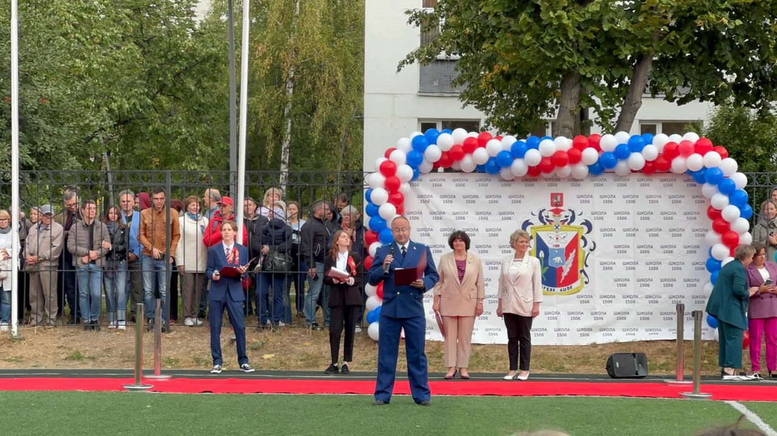
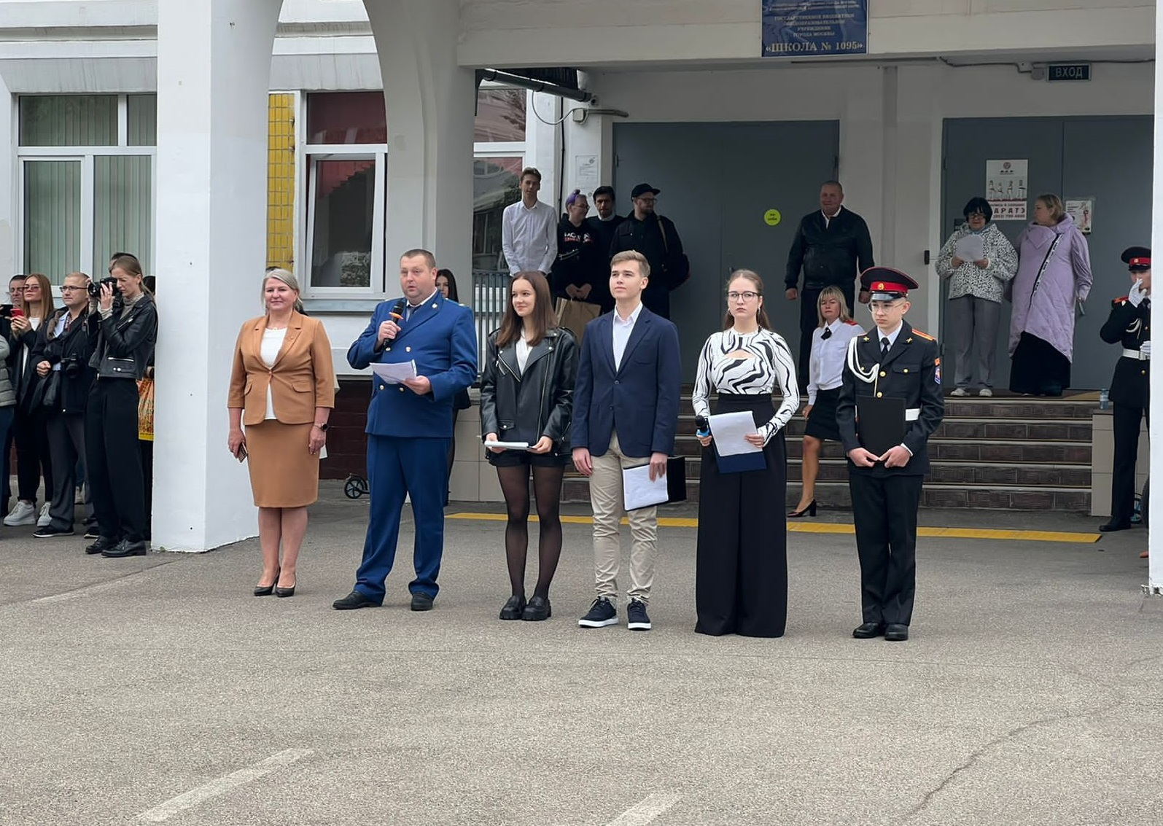
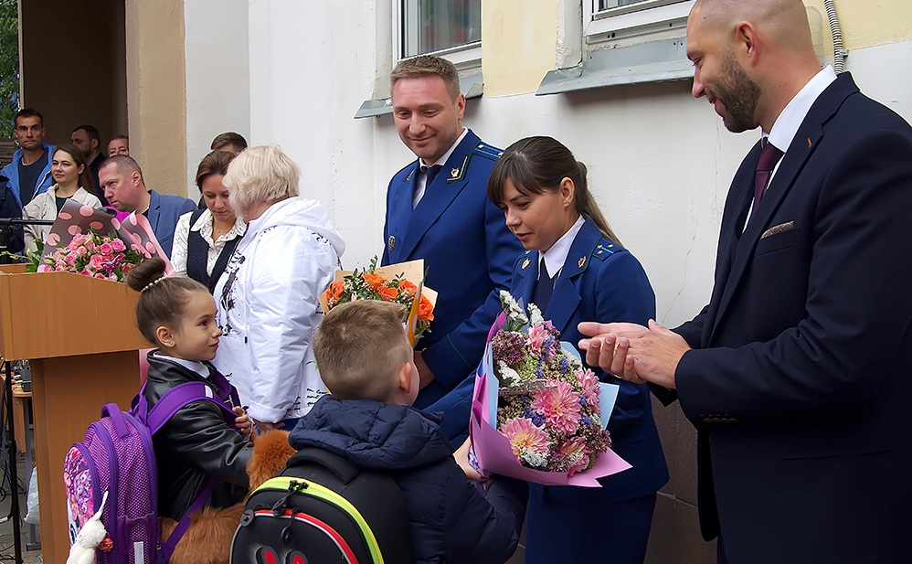

Адрес страницы: http://yaroslavsky.mos.ru/the-prosecutor-explains/information-of-the-prosecutor-s-office/detail/11028576.html
Управа Ярославского района города Москвы

